Mini - Projet Calculatrice

# Date limite pour rendre le projet : 20/05/2024 Objectif du projet

Le but de ce projet est de réaliser une calculatrice simple (non scientifique) en utilisant le langage Javascript (JS).

# Partie 1 : Réalisation de l’interface de la calculatrice

Cette interface va contenir les boutons des chiffres de 0 à 9, des opérateurs, des parenthèses, du back pace (suppression du dernier élément) et de réinitialisation.

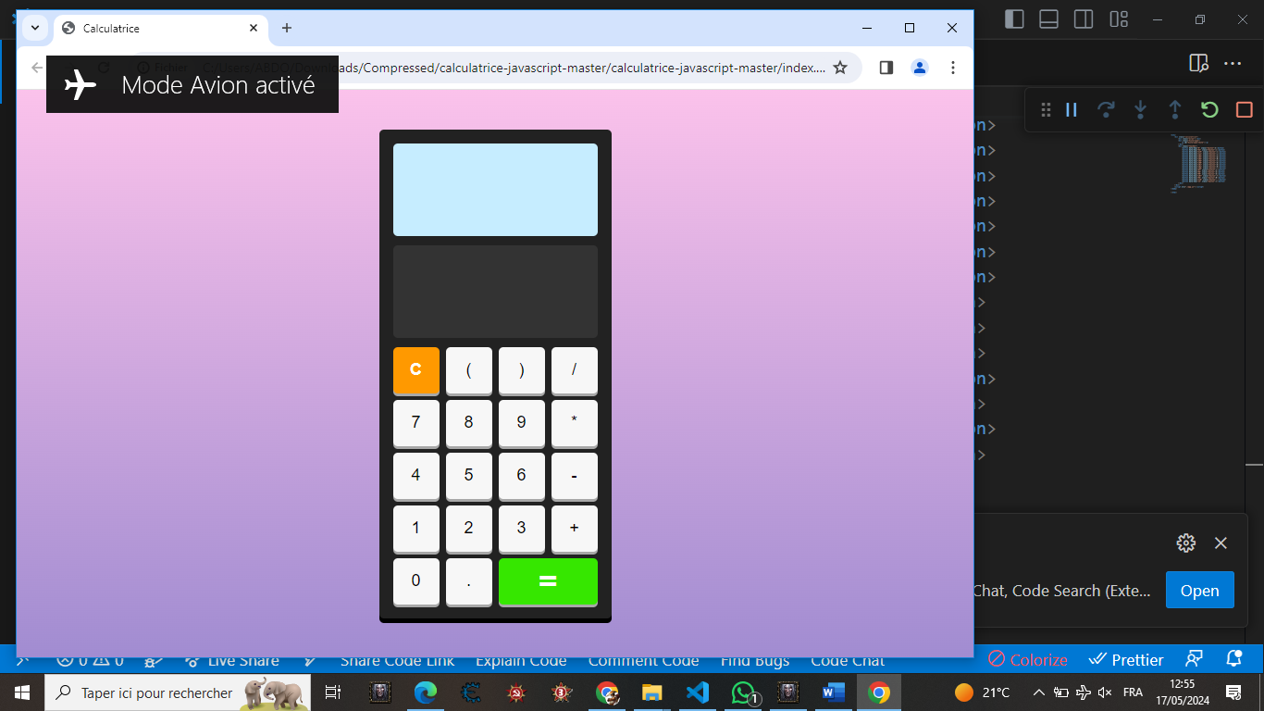

Réaliser par : Amine Ait Mbark

# Partie 2 : Réalisation de l’interface de l’historique

Cette interface va contenir les trois (3) dernières historiques des opérations passées.

Cette partie nécessitera l’utilisation de l’API Web **local Storage** en Javascript.

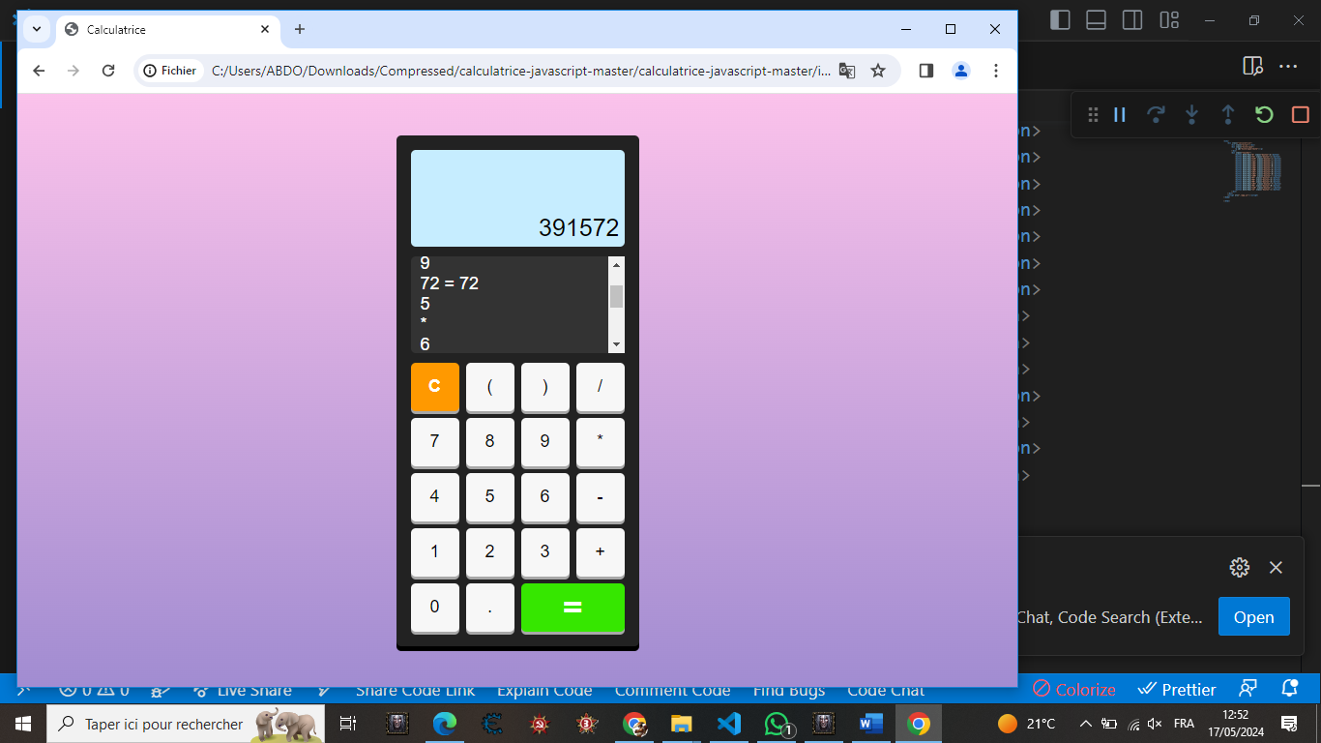

**LE CODE JS**

let display = document.getElementById('display');

let historyList = document.getElementById('history-list');

let keys = document.querySelectorAll('.keys button');

let history = [];

let currentExpression = '';

keys.forEach((key) => {

    key.addEventListener('click', (e) => {

        let keyValue = e.target.textContent;

        switch (keyValue) {

            case 'AC':

                currentExpression = '';

                history = [];

                display.value = '';

                historyList.innerHTML = '';

                break;

            case 'CE':

                currentExpression = currentExpression.slice(0, -1);

                display.value = currentExpression;

                break;

            case '=':

                try {

                    let result = eval(currentExpression);

                    history.push(`${currentExpression} = ${result}`);

                    historyList.innerHTML += `<p>${history[history.length - 1]}</p>`;

                    currentExpression = result.toString();

                    display.value = currentExpression;

                } catch (error) {

                    display.value = 'Error';

                }

                break;

            default:

                if (keyValue === '.' && currentExpression.includes('.')) {

                    break;

                }

                currentExpression += keyValue;

                display.value = currentExpression;

        }

    });

});